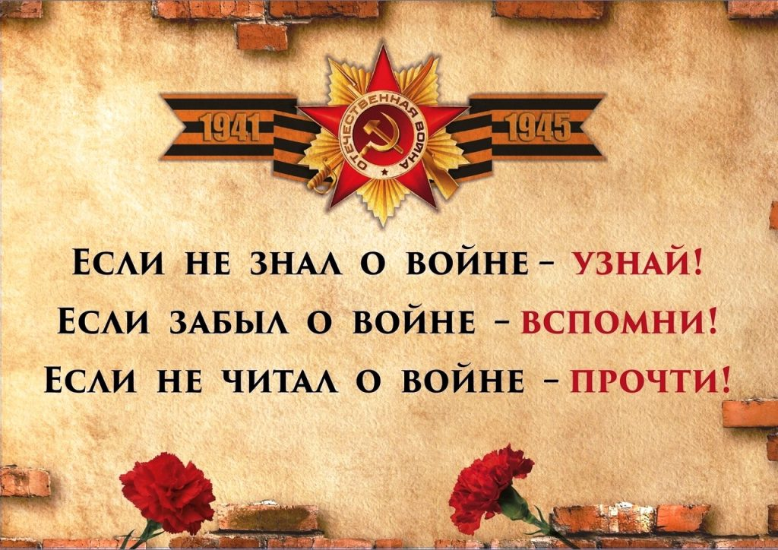

Книги помогают сохранить и передать новым поколениям память о войне, героях, их подвигах. Мы собрали список лучших книг о войне для дорогой Читатель!
О храбрости и смелости, жажде жить и стойкости духа рассказывают Твардовский, Катаев, Полевой. Произведения Алексеева и Сухачева передают ужас блокады Ленинграда. Быт военного человека, любовь к друзьям и семье описывают Шолохов, Кассиль, Осеева.
Читайте вместе с детьми книги о войне!

Список книг о войне:
1. Бондарев Ю. — «Батальоны просят огня»
Юрий Бондарев — русский писатель, участник боевых действий с 1941 года в Польше и под Сталинградом. В его повести изображена настоящая война глазами солдата. Он писал о целесообразности потерь во время достижения победы, о человеческих жизнях и ценностях.
2. Медведев Д. — «Сильные духом»
Медведев писал о правде жизни, о духе советского народа, и единстве, взаимопонимании и патриотизме. В его книге нет ни капли домыслов, всё абсолютно достоверно. Лёгкий в чтении язык и способность автора завлечь читателя сделали книгу популярной уже более чем на 60 лет
3. Полевой Б. — «Повесть о настоящем человеке»
Реальная история о лётчике Алексее Маресьеве, герое войны, который несмотря на потерю обеих ног в бою, снова сел за штурвал и сражался с немецкими захватчиками. Эта повесть о закалённом характере русского человека, силе духа, смелости, о вере в себя и народ.
4. Смирнов С. — «Брестская крепость»
Это книга об одном из самых трагических и весомых событий за всю историю Отечественной войны. Считанное число защитников противостояли противникам, несмотря на их очевидное превосходство. Автор смог собрать по крупицам все события тогдашней битвы.
5. Александр Твардовский — «Василий Теркин»
Самое известное произведение автора, ставшее популярным реквизитом фронтовой жизни. Твардовский показал, что юмор уместен даже на войне. Поэма представлена несколькими эпизодами, главный герой которых везде один и тот же. Очень интересная и легка в чтении.
6. Алексеев С. — «Рассказы о войне»
Алексеев — известный детский писатель, который умел немудреным и понятным языком донести детям, что значит реальная война. Он писал о реальных людях, об их подвигах и героизме. Учил гордиться своими предками и воспитал любовь к Родине, дух патриотизма.

7. Баруздин С. — «Шел по улице солдат»
Это детский рассказ о необыкновенном человеке, который тысячу раз сражался за Родину и побеждал. Он солдат, он герой. Он множество раз погибал, и не погиб. Это рассказ о дедах и прадедах, воевавших в годы Отечественной войны. Они все были настоящими героями.
8. Анатолий Митяев — «Подвиг солдата»
Шесть действительно произошедших случаев из жизни солдат на войне. Каждый из них о кровопролитной борьбе с фашистами. Анатолий Митяев, лично принимавший участие в боевых действия, рассказывает детям о том, как это было. О бесстрашном народе, победившем захватчиков.
9. Балтер Б. — «До свидания, мальчики!»
Главный герой рассказа Володя Белов, в котором соединились мальчишка и прошедший войну взрослый мужчина. Это история о судьбе одного человека в большой стране. По сюжету этого рассказа был снят одноименный фильм и неоднократно поставлен спектакль.
10. Богомолов В. — «Иван»
Мальчик Иван в свои двенадцать лет пережил немало бед — потеря близких, ужас лагеря смерти. Стать на защиту Родину было его сознательным решением. Иван стал разведчиком, переживая войну совершенно по-взрослому. Сюжет повести лёг в основу фильма «Иваново детство».
11. Богомолов В. — «Зося»
1944 год. Обессиленный мотострелковый батальон после месяца беспрерывных боев останавливается в небольшой деревеньке под Белостоком. Молодой боец, буквально со школьной скамьи ушедший на фронт, встречает там польскую девушку Зосю, которая на всегда останется в его памяти.
12. Бакланов Г. Я. — «Навеки – девятнадцатилетние»
Известный писатель Бакланов, по книгам которого было снято не мало фильмов, писал о поколении своего времени, прошедшего Великую Отечественную Войну. О воевавших школьниках, которые так и не вернулись домой, о дружбе, любви, подвигах и героизме.

13. Сергей Петрович Алексеев — «Сто рассказов о войне»
Сборник рассказов, посвященных людям, которые мужественно сражались на войне, защищали народ и победили фашистских захватчиков. Книга талантливого писателя, с которой каждый читатель проживает описанные события. Многие поколения выросли на рассказах Алексеева.
14. Кассиль Л. — «Твои защитники»
Сборник, впервые вышедший в свет в 1942 году, во время Отечественной войны. Он писал не только о взрослых воинах, а также о юных, только взявших в руки оружие мальчишках. Об отважных подвигах Советской Армии, а также о тех, кто был врагом для носивших на шапках красные звезды.
15. Верейская Е. — «Три девочки»
Пережить блокаду Ленинграда и встретиться лицом к лицу с недетскими трудностями — выпало на долю трёх совсем юных девочек-школьниц. Это реалистичная история о настоящей дружбе, преданности, искренности и мужестве. Повесть издаётся в серии «Школьная библиотека».
16. Миксон И. — «Жила, была»
Реальная история девочки Тани Савичевой. Она ходила в школу, дружила со сверстниками, любила своих близких, у неё была нормальная жизнь, а жила она в Ленинграде. Всё разрушилось в миг, когда пришла война. Девочка вела блокадный дневник, позже попавший в руки автора.
17. Никольская Л. — «Должна остаться живой»
Декабрь 1941 года, город Ленинград. Это был страшный месяц блокады, действия повести разворачиваются именно в это время. Обычная девочка, переживая тяжёлый для всех период, преодолевает множество трудностей. Вопреки всему, книга получилась доброй и светлой.
18. Ильина Е. — «Четвертая высота»
Главная героиня книги — Гуля Королёва. Это совершенно реальная девушка, которая была не только талантливой актрисой, а также героем и просто мудрым и отзывчивым человеком. Автор повествует о её жизни — детстве, юности, о съёмках в кино и трагической гибели на фронте.

19. Татьяна Александрова — «Друзья зимние, друзья летние»
Сборник рассказов о сестрах-близнецах. Об их жизни в тридцатые военные годы. Сёстры ещё будучи совсем маленькими всё делают вместе, и переживают многие приключения, в которых участвуют их друзья — летние и зимние. Эта книга — живые воспоминания для многих стариков.
20. Юрий Корольков — «Партизан Леня Голиков»
Лёня Голиков — посмертно получивший звания Героя. Ходил в разведку, добывал важную информацию о немецких захватчиках, помогал разрушать дороги, взрывать поезда врагов, активно принимал участие в боевых действиях и погиб в одном из сражений с фашистами.
21. А. Печерская — «Дети — герои Великой Отечественной войны»
Сборник рассказов, предназначенных школьников младших классов. В нём собраны повести о детях — героях войны, которые бок о бок со взрослыми сражались за Родину. Многие из них были награждены посмертно. И все их имена для нас теперь история, знать которую должен каждый.
22. Платонов А. П. — «Взыскание погибших»
Мать, которая потеряла на войне своих детей, возвращается домой. Она идёт дорогой буквально рядом с немцами, но не боится уже ничего. На ней нет лица, тоска затмила всё, она утратила свой смысл жизни. И что происходит в мире вокруг, для неё больше не важно.
23. Алексей Очкин — «Иван — я, Федоровы — мы»
Алексей Очкин в шестнадцать лет добровольно ушёл на фронт. В книге «Иван — я, Федоровы — мы» он описывает военные события, произошедшие с его фронтовым другом. Все написанное реально, равно как и практически все герои книги. Это повесть о патриотизме и самоотверженности.
24. Анатолий Пантелеевич Соболев — «Тихий пост»
По побережью Баренцева моря было раскинуто несколько постов Службы наблюдения и связи. Однажды, в договоренный час пятый пост не ответил на вызов по радиосвязи. Штаб настойчиво вызывал несколько дней, но ответа не было. Вдруг в Архангельск приходит странная телеграмма.

25. А. Н. Толстой — «Русский характер»
Лейтенант Егор Дремов чудом успел спастись из танка, горящего в огне, во время очередного столкновения с вражескими группами. Он остался в живых, но после нескольких операций, его лицо стало совершенно другим. Из прежней жизни остался только русский характер.
26. Михаил Шолохов — «Судьба человека. Рассказы»
Шолохов писал рассказы о людях, которых не смогли сломать ни кошмары войны, ни страшные ужасы немецкого плена, ни даже потеря близких. У них твердая воля и закаленный характер. Они полны решимости, веры в себя и патриотизма. Они готовы сражаться за Родину.
27. Ч. Айтматов, А. Алексин, Н. Дубов, А. Кузнецова, А. Лиханов — «Повести и роман»
В сборник произведений вошли повести и роман пяти авторов. Рекомендуются к прочтению в школьном возрасте. Поднимают темы войны, учат делать правильный выбор, а также как научиться быть достойным и сильным. Касаются вопросов воспитания молодого поколения.
28 . Кассиль Л. — «Улица младшего сына»
Кассиль Лев Абрамович — известный советский писатель. Имея колоссальный опыт военного корреспондента, он написал множество произведений с военной тематикой. Одним из таких стал рассказ о Володе Дубинине, юном партизане, получившем звание Героя.
29. Сухова А. — «Дети войны»
Книга о храбрых поступках детей, которые вместе со взрослыми вступают в неравный бой на войне. Ещё вчера они были школьниками, а сегодня уже солдаты. Время тяжелых испытаний описывает автор. Главной задачей произведения было пробудить дух патриотизма у читателей.
30. Васильев Б. — «В списках не значился»
Десять месяцев войны один из русских солдат защищал Родину, воевал с немецкими фашистами. Только в апреле 1942 года его взяли в плен. Но до сих пор никто не знает его имени, никто не оповестил его родных о случившемся. Он остался неизвестным солдатом, о котором слагают легенды.
31. Воробьев К. Д. — «Убиты под Москвой»
Одно из самых примечательных произведений автора, получившее известность после первой же публикации в 1963 году. Повествует об одном фрагменте из битвы за Москву. Главный герой Алексей Ястребов, кремлёвский курсант, должен вступить в первый в своей жизни настоящий бой.
32. Алексеев С. — «Великие победы. Рассказы о Великой Отечественной войне для детей»
В данный сборник вошли рассказы известного писателя, посвященные теме Отечественной войны. Автор вспоминает много событий, произошедших в то время — и блокаду Ленинграда, и битву за Сталинград и Берлин и др. Главный персонаж — русский народ, защищающий Родину.
33. Любовь Воронкова - «Девочка из города. Повести»
Девочка Валентинка родилась в городе. Во время бомбового удара по городу потеряла мать и маленького брата, бежала от войны и волею судьбы попала в деревню. Одна из местных жительниц, у которой уже было трое детей, приютила девочку. Сможет ли Валентинка когда-нибудь назвать её мамой?
34. Юрий Герман - «Вот как это было»
Еще одно автобиографичное произведение о Ленинграде в годы войны.
Книга написана от лица первоклассника Миши, который рассказывает о блокаде, голоде, бомбежке, героизме его родителей. В глазах ребенка все выглядит не так страшно.
35. Элла Фонякова - «Хлеб той зимы»
Элле Фоняковой, как и ее героине Леночке, было 7 лет в первую блокадную зиму. В этой автобиографической книге писательница описывает жизнь семьи в окруженном немцами Ленинграде. От лица первоклассницы Леночки она рассказывает о своем детском мире: радостях и шалостях, играх, дружбе. И тем страшнее, что в этот тихий мир врываются воздушные тревоги, голод и смерть.

